浙江工商大学 / 学年第 学期考试试卷（A）
课程名称：概率论与数理统计 考试方式： 闭卷 完成时限：120分钟
班级名称： 学号： 姓名：
题号 | 一 | 二 | 三 | 四 | 五 | 六 | 七 | 八 | 九 | 十 | 总分
分值 | 12 | 18 | 5 | 7 | 12 | 8 | 8 | 10 | 14 | 6 | 100
得分
阅卷人
一、单项选择题：（每题2分，共12分）
1、当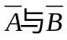互不相容时， 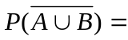（ ）
A、1－P(A) B、1－P(A)－P(B) C、0 D、P(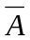) P (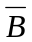)
2、A，B为两事件，则A－B不等于（ ）
A、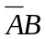 B、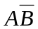 C、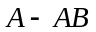 D、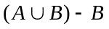
3、设随机变量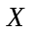的概率密度为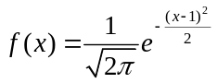，则（ ）
A、服从指数分布 B、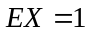 C、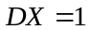 D、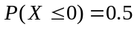
4、在相同条件下，相互独立地进行5次射击，每次射击时命中目标的概率为0.6，则击中目标的次数的概率分布为（ ）
A、二项分布b（5,0.6） B、参数为5的泊松分布
C、均匀分布U[0.6, 5] D、正态分布N（3,5²）
5、设服从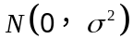，则服从自由度为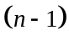的分布的随机变量是（ ）
A、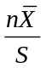 B、 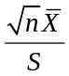 C、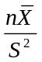 D、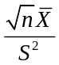
6、设总体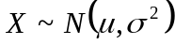，其中已知，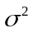未知，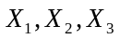取自总体的一个样本，则下列选项中不是统计量的是（ ）
A、（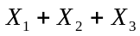） B、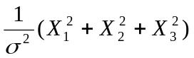
C、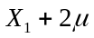 D、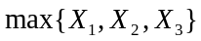
二、填空题：（每题3分，共18分）
1、“A、B、C三个事件中至少发生了两个”，可以表示为 。
2、随机变量的分布函数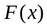是事件 的概率。
3、某校一次英语测验，及格率80%，则一个班（50人）中，不及格的人数
服从 分布，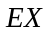= 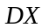= 。
4、设样本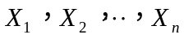来自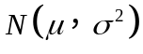且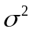已知， 则对检验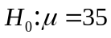，采用的统计量是 _________。
5、设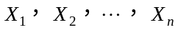为总体的一个样本，若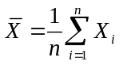且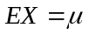，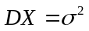，则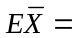 __________，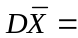 __________。
6、设随机变量的数学期望为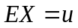,方差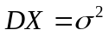，则由切比雪夫不等式有
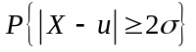__________。
三、已知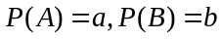，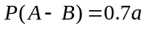，其中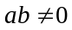且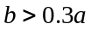，求： 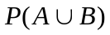和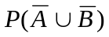。（5分）

四、某公司从甲、乙、丙三地收购某种药材，数量（株）之比为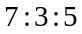，甲、乙、丙三地药材中优等品率分别为21%，24%，18%，若从该公司收购的药材中任取一株，如果取到的药材是优等品，求它恰好是从乙地收购来的概率是多少？（7分）

五、设连续型随机变量的概率密度函数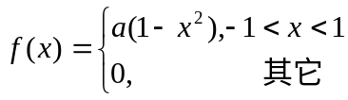，求：⑴ 常数； ⑵ 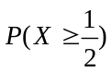； ⑶ 的分布函数； ⑷ 期望，方差。（12分）

六、设二维随机变量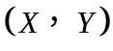的联合概率密度为
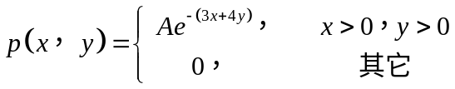
（1）确定的值；（2）求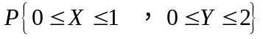（8分）

七、对敌人阵地进行100次炮击。每次炮击命中目标的炮弹的数学期望是4，标准差是1.5，求100次炮击中有380至420课炮弹命中目标的概率.（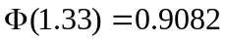） （8分）

八、设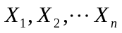是从总体X中抽得的一个简单随机样本，总体X的概率密度函数为
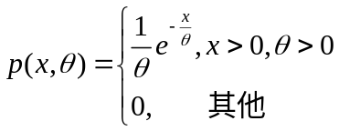
试用极大似然法估计总体的未知参数.（10分）

九、某种型号微波炉的使用寿命服从正态分布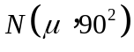，某商场欲购进一批该产品，生产厂家提供的资料称，平均寿命为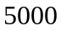小时，现从成品中随机抽取台测试，得数据
5120 5030 4940 5000 5010
（1）若方差没有变化，问能够认为厂家提供的使用寿命可靠吗?(其中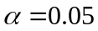，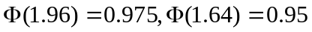).
（2）根据抽测的数据, 判断方差是否有改变？(其中，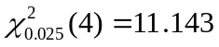 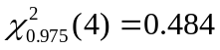) (14分)

十、证明题：（6分） 设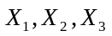是来自总体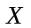的样本， 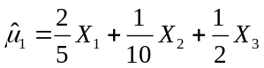，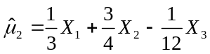证明：（1）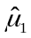，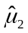都是总数学期望的无偏估计量；（2）比更有效。

